
Classif. PA N° 59.697/2022
TERMO DE COLABORAÇÃO N° 004124/2023-SESE08-RPP
PROCESSO N°: 59.697/2022
OBJETO: “A colaboração técnica e financeira visando disciplinar os esforços conjuntos a serem realizados pelo Município e pela Instituição, para o desenvolvimento complementar da educação pública e gratuita prestada pela Rede Municipal de Guarulhos, na modalidade "Educação Básica / Educação Infantil - Creche”, na Unidade sito a Rua José Coutinho da Silva, 1055 / 1069 - Jardim Fortaleza - Guarulhos- Guarulhos - CNPJ 14.511.860/0001-02, Atendimento de educandos, em período integral, na Modalidade Educação Básica / Educação Infantil - Creche e Pré-escola, totalizando 114 vagas, sendo 21 vagas de berçário I e/ou II; e 25 vagas de maternal e 68 vagas em estágio I.
PARTES: O MUNICÍPIO DE GUARULHOS, por intermédio da Secretaria de Educação, doravante designada SE, neste ato representada pelo Senhor Secretário de Educação -Alex Viterale de Sousa, consignado nos termos da competência delegada, pela Portaria n° 2354/2021-GP de 06 de julho de 2021 e a Entidade ASSOCIAÇÃO GERAÇÃO APAIXONADA POR PESSOAS “AGAPE” - OBRAS SOCIAIS E EDUCACIONAIS, situada a Rua Maporé, 36 - Jardim Sandra / SP. C.N.P.J. n° 14.511.860/0001-02, doravante designada ORGANIZAÇÃO PARCEIRA, por meio dos seus representantes legais Sr. Ricardo Pereira. Contador. RG n° 16.561.006-2 e CPF n° 047.506.438-07, residente e domiciliado à Rua Mahamed Aguil, n° 05 - Bairro Jardim Mirante - São Paulo - CEP 05801-060 ao final qualificados, assinam o presente termo, mediante as seguintes cláusulas e condições, nos Termos da Portaria 063/2021-SE, com as futuras alterações que se fizerem necessárias.

CLÁUSULA PRIMEIRA - DO OBJETO
A presente parceria destina-se ao atendimento de crianças, em período integral, na faixa etária de até 3 anos e onze meses por meio de unidades escolares, segundo as diretrizes técnicas da Secretaria de Educação e de acordo com o Plano de Trabalho aprovado, parte integrante deste termo.
  - O atendimento será inteiramente gratuito para o usuário.
  - O Plano de Trabalho poderá ser reformulado a qualquer tempo, por solicitação de qualquer uma das partes, desde que as alterações ocorram por mútuo assentimento, bem como não alterem o objeto desta parceria, sendo devidamente justificada pelas partes a necessidade de alteração.

CLÁUSULA SEGUNDA - DA VIGÊNCIA
2.1- A presente parceria vigorará pelo prazo de 12 (doze) meses, de 26/05/2023 a 25/05/2024. admitida sua prorrogação, por meio de aditamento, nos termos do Artigo 9º, parágrafo 3º da Portaria n° 063/2021-SE. com as futuras alterações que se fizerem necessárias.

Classi f. PA N° 59.697/2022

CLÁUSULA TERCEIRA - DAS UNIDADES ESCOLARES
A ORGANIZAÇÃO manterá em funcionamento uma unidade escolar com as seguintes características:
  - NOME: ASSOCIAÇÃO GERAÇÃO APAIXONADA POR PESSOAS AGAPE.
  - ENDEREÇO: Rua José Coutinho da Silva, n° 1055/1069 - Jardim Fortaleza - Guarulhos.
  - ATENDIMENTO: 114 CRIANÇAS (em período integral), sendo 21 vagas de berçário I e/ou II; e 25 vagas de maternal e 68 vagas em estágio I.
  - MODALIDADE DE ATENDIMENTO: Educação Básica / Educação Infantil - Creche e Pré-escola.
  - FAIXA ETÁRIA: Até 4 anos de idade.
  - VALOR DO “PER CAPITA”: R$ 728.30 (setecentos e vinte e oito reais e trinta centavos), por vaga, acrescido de R$ 245,00 (duzentos e quarenta e cinco reais) por criança atendida em berçário I e/ou II.
  - VALOR MENSAL: RS 88.171,20 (oitenta e oito mil, cento e setenta e um reais e vinte centavos).
  - VALOR PARA IMPLANTAÇÃO DA UNIDADE ESCOLAR: RS 88.171,20 (oitenta e oito mil, cento e setenta e um reais e vinte centavos), estando contido dentro deste valor RS28.000,00 (vinte e oito mil reais), para aquisição de bens permanentes, de acordo com o Plano de Trabalho.
  - VALOR MENSAL DO ACRÉSCIMO PARA CUSTEAR LOCAÇÃO: R$7.367,94 (sete mil, trezentos e sessenta e sete reais e noventa e quatro centavos) + IPTU R$108,60 (cento e oito reais e sessenta centavos) - (em PARCELAS).
  - VALOR DO REPASSE QUADRIMESTRAL: R$ 352.684,80 (trezentos e cinquenta e dois mil, seiscentos e oitenta e quatro reais e oitenta centavos).
  - VALOR DO REPASSE QUADRIMESTRAL (Liberado em Maio e Setembro - conforme art. 29, parágrafo 2º, da Portaria n° 063/2021-SE - com acréscimo de 50% do valor correspondente a 01 mês): RS 396.770,40 (trezentos e noventa e seis mil, setecentos e setenta reais e quarenta centavos), sendo o contido dentro deste valor R$ 352.684,80 (trezentos e cinquenta e dois mil, seiscentos e oitenta e quatro reais e oitenta centavos) - correspondente ao subsídio para manutenção da unidade escolar e RS 44.085,50 (quarenta e quatro mil, oitenta e cinco reais e cinquenta centavos), assim distribuídos: 20% para aquisição de bens permanentes correspondente a RS 8.817,12 (oito mil, oitocentos e dezessete reais e doze centavos) e a diferença correspondente a RS 35.268,48 (trinta e cinco mil, duzentos e sessenta e oito reais e quarenta e oito centavos), para demais despesas, conforme quadro abaixo:
 | 2023
Repasse | Maio | Setembro
Permanente | R$ 8.817,12 | R$8.817,12
Consumo | R$ 35.268,48 | R$ 35.268,48

  - VALOR DO TERMO DE COLABORAÇÃO: RS 1.324.115,28 (um milhão, trezentos e vinte e quatro mil, cento e quinze reais e vinte e oito centavos).

Classif. PA N° 59.697/2022
  - DOTAÇÃO ORÇAMENTÁRIA:
Os recursos financeiros encontram respaldo no orçamento anual, nos termos confirmados pelo Ordenador da Despesa, onerando as seguintes dotações orçamentárias:
N° 1480-0810.1236500062.035.01.2100000.335039.005
N° 1482-0810.1236500062.035.01.2100000.445039.005
    - - DADOS BANCÁRIOS:
Os recursos financeiros destinados à execução do objeto deste Termo de Colaboração serão liberados a crédito de conta especifica, em nome da entidade parceira e vinculada ao presente instrumento, devendo ser movimentada somente para pagamento das despesas previstas no Plano de Trabalho, em conformidade com o artigo 53 da Lei Federal n° 13.019/2014. com as alterações da Lei Federal n° 13.204/2015, não sendo aceitos pagamentos em cheques e/ou em espécie, salvo com autorização prévia, quando demonstrada a impossibilidade física, nos termos do §2° do Art. 53, da Lei Federal n° 13.019/2014. com as alterações da Lei Federal n° 13.204/2015, sem qualquer exceção:
Instituição Bancária: Banco do Brasil
Agência: 6978-7
Conta Corrente: 7392-X

CLÁUSULA QUARTA - DAS COMPETÊNCIAS E OBRIGAÇÕES
  - Compete à SECRETARIA DE EDUCAÇÃO:
I - Designar o Gestor da Parceria, bem como a Comissão de Monitoramento e Avaliação objetivando o monitoramento e a avaliação do objeto da parceria;
- Supervisionar, técnica e administrativamente, o atendimento previsto no termo de colaboração, desde a sua implantação;
- Indicar parâmetros e requisitos necessários ao funcionamento da unidade educacional;
- Promover orientação pedagógica, técnica e administrativa relacionadas ao cumprimento das metas do Plano de Trabalho;
- Fornecer por intermédio do Departamento de Planejamento da Educação, de acordo com os padrões, orientações e sistemática por ela estabelecidos, gêneros alimentícios necessários à alimentação das crianças;
- Acompanhar e fiscalizar o adequado uso das verbas repassadas, o cumprimento das cláusulas da Parceria e a execução do Plano de Trabalho aprovado;
- Emitir Termo de Entrega referente à relação dos bens cedidos pela Secretaria de Educação, devidamente caracterizados e identificados, que será necessariamente anexado ao processo administrativo conespondente, do qual conste o recebimento pelo representante legal da Organização;
- Gravar com cláusula de inalienabilidade os equipamentos e materiais permanentes adquiridos com recursos provenientes da parceria ou fornecidos pela Secretaria de Educação;

Rubrica _ | Fls.
Classif. | PA | _N° 59.697/2022

- Emitir relatório mensal sobre a qualidade dos serviços prestados pela Organização, visando assegurar o cumprimento do contido no Termo de Colaboração e no Plano de Trabalho, com ênfase nas metas e atividades propostas;
- Indicar prazo para adoção de providências necessárias, no caso de constatação de irregularidades;
- Emitir parecer técnico conclusivo para celebração/aditamento da parceria mediante a análise e regularidade de toda a documentação exigida e atendimento às disposições legais vigentes.
- Avaliar o custo locatício. quando o repasse também servir para este fim, verificando a compatibilidade do valor da locação com os valores e índices praticados no mercado, de acordo com a região, sem prejuízo de eventuais outros elementos que sejam entendidos como pertinentes;
- Assumir ou transferir a responsabilidade pela execução do objeto, no caso de paralisação, de modo a evitar sua descontinuidade.
  - Compete à Organização:
- Prestar atendimento de acordo com o Plano de Trabalho apresentado e aprovado e aplicar os recursos financeiros exclusivamente no cumprimento do seu objeto, não se admitindo qualquer desvio de finalidade;
- Proporcionar condições de acesso à população, sem discriminação de nenhuma natureza;
- Efetuar obrigatoriamente, para as funções de caráter permanente, a contratação de pessoal pelo regime celetista, atentando-se a qualificação e quantidade suficiente à prestação do atendimento, de acordo com quadro de Recursos Humanos apresentado no plano de trabalho além das orientações técnicas da Secretaria de Educação comprometendo-se a cumprir a legislação vigente, em especial à trabalhista e previdenciária;
- Proceder ao gerenciamento administrativo, financeiro dos recursos recebidos, inclusive no que diz respeito às despesas de custeio, investimento e de pessoal;
- Manter Recursos Humanos, materiais, equipamentos e serviços adequados e compatíveis, visando o atendimento, objeto desta parceria, bem como alcançar as metas propostas no Plano de Trabalho, na conformidade da legislação vigente;
- Arcar com as despesas decorrentes de:
- Pagamento do aluguel, encargos, impostos e taxas que possam incidir sobre o imóvel, quando for o caso;
- Cobertura de gastos com reforma e ampliações, quando for o caso;
- Complementação de eventuais despesas que ultrapassem o valor do "per capita" fixado;
- Garantir aos usuários, funcionários e comunidade o acesso às informações contidas no Plano de Trabalho e no Termo de Colaboração, de forma a subsidiar a avaliação do atendimento prestado;
- Manter, pelo prazo de 10 (dez) anos, registro das provas de aplicação dos recursos, assim como notas fiscais e demais demonstrativos das despesas, os quais permanecerão à disposição dos órgãos públicos competentes para sua eventual apresentação quando solicitada;

Classif. PA N° 59.697/2022
- Prestar contas das verbas repassadas nos prazos estabelecidos nas cláusulas específicas;
- Entregar, nos prazos estabelecidos pela Secretaria de Educação, informações, relatórios e documentos solicitados para garantir o atendimento, acompanhamento e avaliação da parceria;
- Atender às orientações previstas pela Secretaria de Educação, quanto aos procedimentos para oferta às crianças de alimentação equilibrada e saudável;
- Cumprir o Calendário Escolar publicado anualmente em Diário Oficial do Município;
- Confeccionar a placa com as informações da parceria firmada, de acordo com as orientações da Secretaria de Educação e colocar em local visível e frontal na unidade escolar;
- Fazer constar em todas as suas publicações, em seu sítio na internet, caso mantenha, em sua sede social, nos materiais promocionais e de divulgação de suas atividades e eventos da unidade escolar, informações sobre a Parceria celebrada com a Secretaria de Educação;
- Comunicar a Secretaria de Educação toda e qualquer alteração ocorrida em seu Estatuto, mudanças na diretória ou substituição de seus membros; mudança de endereço e demais alterações relevantes para parceria;
- Abster-se do uso dos recursos financeiros repassados pela Secretaria de Educação para outros fins que não os previstos, nem especificados no Plano de Trabalho aprovado;
- Zelar e manter o prédio, os equipamentos e os materiais em condições de higiene, segurança e uso, de forma a assegurar a qualidade do atendimento;
- Zelar pelo mobiliário e imóvel próprio municipal, quando for o caso, mantendo-os em condições adequadas de uso e funcionamento, responsabilizando-se pela manutenção, reparos e reposição;
- Garantir o pagamento das contas referentes às concessionárias de serviços públicos, com recursos da parceria, conforme previsto no Plano de Trabalho;
- Responsabilizar-se pela instalação de linha telefónica e acesso à internet na unidade escolar;
- Devolver, ao término da parceria, todos os bens móveis públicos municipais que se encontrem em seu poder, assumindo, o representante legal da Organização, a condição de FIEL DEPOSITÁRIO destes;
- Responsabilizar-se pelo pagamento de encargos trabalhistas, previdenciários, fiscais e comerciais relacionados à execução do objeto previsto no termo de colaboração, não implicando responsabilidade solidária ou subsidiária da administração pública;
- Recolher mensalmente, no mínimo, 21.57% sobre o total das despesas mensais com recursos humanos, a título de provisão/fundo de reserva em conta poupança específica, com intuito de assegurar pagamentos referentes ao 13° salário, à remuneração de férias anuais acrescidas de 1/3 e aos encargos, férias e 13° salários oriundos de rescisões trabalhistas.
- Restituir, ao final da parceria, o saldo financeiro não utilizado de todas as verbas repassadas, inclusive saldo do fundo de reserva aludido no inciso anterior.
- Garantir o livre acesso dos agentes da administração pública, do Controle Interno e do Tribunal de Contas correspondente aos processos, aos documentos e as informações relacionadas ao Termo de Colaboração, bem como aos locais de execução do objeto.
- . Quando se tratar de celebração de parceria em continuidade o saldo financeiro será transferido para a nova parceria.

Classif. PA N° 59.697/2022
- As unidades escolares da rede parceira poderão adquirir bens permanentes com as Verbas repassadas, caso em que esses bens deverão ser objeto de doação e incorporação à Secretaria de Educação, na ocasião da prestação de contas parcial, sob pena de desconto do valor do bem não incorporado.
- A Organização deverá apresentar anualmente o Inventário de Bens Permanentes adquiridos com recursos da parceria.

CLÁUSULA QUINTA - DO FUNCIONAMENTO DA UNIDADE ESCOLAR
As unidades escolares deverão prestar atendimento por um período de 5 (cinco) dias por semana, de segunda a sexta-feira, com carga horária disciplinada em Portaria especifica a ser elaborada levando-se em conta informações produzidas pelo setor responsável pela Demanda Escolar.

CLÁUSULA SEXTA - DAS FÉRIAS e RECESSO ESCOLAR
A Organização concederá férias e/ou recesso aos profissionais das unidades escolares conforme especificado no calendário anual de atividades a ser publicado periodicamente pela Secretaria de Educação, com possibilidade de atendimento nos períodos de janeiro e julho de acordo com as necessidades das famílias, nos moldes da legislação específica.

CLÁUSULA SÉTIMA - DO "PER CAPITA"
A verba mensal per capita destina-se à cobertura de despesas descritas no Plano de Trabalho e constantes do Manual de Cooperação Técnica e Financeira para o Desenvolvimento Complementar do Ensino Público e Gratuito, disponibilizado no portal (http://portaleducacao.guarulhos.sp.gov.br).
O repasse QUADRIMESTRAL de recursos será calculado mediante a multiplicação do número de crianças atendidas no trimestre pelo valor fixo "per capita", que será definido em Portaria específica da Secretaria de Educação, publicada no Diário Oficial do Município.
  - Para fins de pagamento, as transferências de crianças que ocorrerem nos últimos 5 dias uteis do mês só surtirão seus efeitos, de desligamento e matrícula, a partir do Iº dia útil do mês subsequente.
  - Poderá ser previsto no Plano de Trabalho, acréscimo no repasse mensal para fins de custear as despesas de locação do imóvel onde funcionará a unidade escolar e o respective IPTU. quando for o caso.
  - O repasse, referente ao acréscimo para fins de custodiar as despesas de locação, ocorrerá em até quinze dias úteis da assinatura do Termo de Colaboração, desde que a Organização apresente cópia do contrato de locação devidamente assinado, em até cinco dias.
  - É vedada a utilização do repasse inicial para despesas com adequação do imóvel utilizado para o funcionamento da unidade escolar.
  - Os repasses referentes aos meses de MAIO e SETEMBRO serão acrescidos de 50% do valor mensal estabelecido no termo de colaboração e deverão ser gastos de acordo com o previsto no parágrafo único do artigo 29 da Portaria 063/2021-SE, com as futuras alterações que se fizerem necessárias.

Classif. PA N° 59.697/2022

CLÁUSULA OITAVA - DO PAGAMENTO
O repasse quadrimestral ocorrerá nos termos previstos nos artigos 29 a 32 da Portaria 063/2021-SE. com as futuras alterações que se fizerem necessárias.

CLÁUSULA NONA - DOS DESCONTOS
Deverão ser descontados:
- os saldos remanescentes não gastos no ano civil, em que não haja autorização especifica para sua utilização no exercício subsequente;
- as despesas com Recursos Humanos, nos casos em que não esteja em conformidade com o proposto no Plano de Trabalho, respeitado o prazo de 45 (quarenta e cinco) dias para a nova contratação;
- o valor correspondente à suspensão do atendimento não justificado pela Organização Parceira;
- valores relacionados a metas e resultados descumpridos, após esgotados os prazos de notificações.

CLÁUSULA DÉCIMA - DO ADITAMENTO
Por acordo entre as partes, o termo de colaboração poderá ser aditado nos termos do Artigo 40 da Portaria 063/2021-SE, com as futuras alterações que se fizerem necessárias.
10.1. Nos casos de pedido de aditamento do termo de colaboração, deverá ser apresentada a documentação comprobatória e pertinente ao motivo do aditamento, bem como os respectivos ajustes ao Plano de Trabalho, devendo o processo ser instruído com a proposta de aditamento da Organização, dirigida à Secretaria de Educação, nos termos do Artigo 41 da Portaria 063/2021 -SE, com as futuras alterações que se fizerem necessárias.

CLÁUSULA DÉCIMA PRIMEIRA - GESTÃO, MONITORAMENTO E AVALIAÇÃO
As ações de monitoramento e avaliação da parceria, de responsabilidade da Secretaria de Educação, nos termos dos artigos 42 a 50 da Portaria 063/2021-SE, com as futuras alterações que se fizerem necessárias, visam à qualidade do atendimento às crianças e a correta execução dos recursos repassados à Organização, segundo o plano de trabalho aprovado e o termo de colaboração.

CLÁUSULA DÉCIMA SEGUNDA - PRESTAÇÃO DE CONTAS
A prestação de contas apresentada pela Organização deverá conter elementos que permitam ao gestor da parceria avaliar o andamento ou concluir que seu objeto foi executado conforme pactuado, com a descrição pormenorizada das atividades realizadas e a comprovação do alcance das metas e dos resultados esperados, nos termos dos artigos 51 a 63 da Portaria 063/2021-SE, com as futuras alterações que se fizerem necessárias.
  - DA PRESTAÇÃO DE CONTAS PARCIAL- QUADRIMESTRAL
A Organização parceira deverá apresentar a prestação de contas parcial ao término de cada trimestre do ano, em regime de competência, que será composta ao menos pelos documentos previstos no artigo 55 da Portaria 063/2021-SE, com as futuras alterações que se fizerem necessárias.

Rubrica | Fls.
Classif. | PA | _N° 59.697/2022

I - Na hipótese de descumprimento de metas e resultados estabelecidos no Plano de Trabalho, a Organização deverá apresentar relatório de execução financeira, assinado pelo representante legal da Organização, com a descrição detalhada de todas as despesas e receitas efetivamente realizadas no período e sua vinculação com a execução do objeto, acompanhado da documentação que comprove a realização dessas despesas, tais como recibos, notas fiscais, comprovantes de recolhimento de tributos ou encargos, etc.
II - Na hipótese de descumprimento parcial de metas ou resultados fixados no Plano de Trabalho, o relatório de execução financeira poderá ser parcial, concernente apenas às referidas metas ou resultados não atingidos, desde que seja possível segregar as despesas referentes a essas metas ou resultados.
  - - A análise da Prestação de contas oconerá nos termos dos artigos 57 e 58 da Portaria 063/2021 -SE, com as futuras alterações que se fizerem necessárias.

CLÁUSULA DÉCIMA TERCEIRA - PRESTAÇÃO DE CONTAS FINAL
A prestação de Contas Final ocorrerá de acordo com os artigos 59 a 63 da Portaria 063/2021- SE, com as futuras alterações que se fizerem necessárias.

CLÁUSULA DÉCIMA QUARTA- DENÚNCIA DA PARCERIA
O termo de colaboração poderá ser denunciado, nos termos dos artigos 64 a 69 da Portaria 063/2021-SE, com as futuras alterações que se fizerem necessárias.

CLÁUSULA DÉCIMA QUINTA - IRREGULARIDADES E SANÇÕES
Pela execução da parceria em desacordo com o Plano de Trabalho e com as normas Portaria 063/2021-SE, com as futuras alterações que se fizerem necessárias e da legislação específica, poderão ser aplicadas à Organização parceira, garantida a prévia defesa as sanções previstas no artigo 73 da Lei Federal n° 13.019, de 2014.
15.1. Na aplicação de penalidades, serão observados procedimentos previstos no artigo 70 da Portaria 063/2021-SE, com as futuras alterações que se fizerem necessárias.

CLÁUSULA DÉCIMA SEXTA - DAS CUSTAS
A Organização fica dispensada do pagamento do preço concernente à elaboração e lavratura do presente instrumento e eventuais Termos de Aditamento em conformidade com o disposto na legislação pertinente.

CLÁUSULA DÉCIMA SÉTIMA - DO GESTOR DO TERMO DE COLABORAÇÃO
Para os fins legais, considera-se como autoridade gestora do presente Termo de Colaboração o Subsecretário (a) de Educação do Município de Guarulhos.
Rubrica | Fls.
Classif. | PA | _N° 59.697/2022


CLÁUSULA DÉCIMA OITAVA - DO FORO
Para dirimir quaisquer dúvidas, casos omissos, ou quaisquer questões oriundas do presente Termo de Colaboração, que não possam ser resolvidos pela mediação administrativa, os partícipes elegem a Comarca do Município de Guarulhos.
E. por estarem concordes, é lavrado o presente Instrumento em 02 (duas) vias de igual teor, o qual, lido e achado conforme, é assinado pelas partes abaixo identificadas sendo uma via arquivada na Divisão Técnica de Gestão de Parcerias e uma cópia para a entidade.
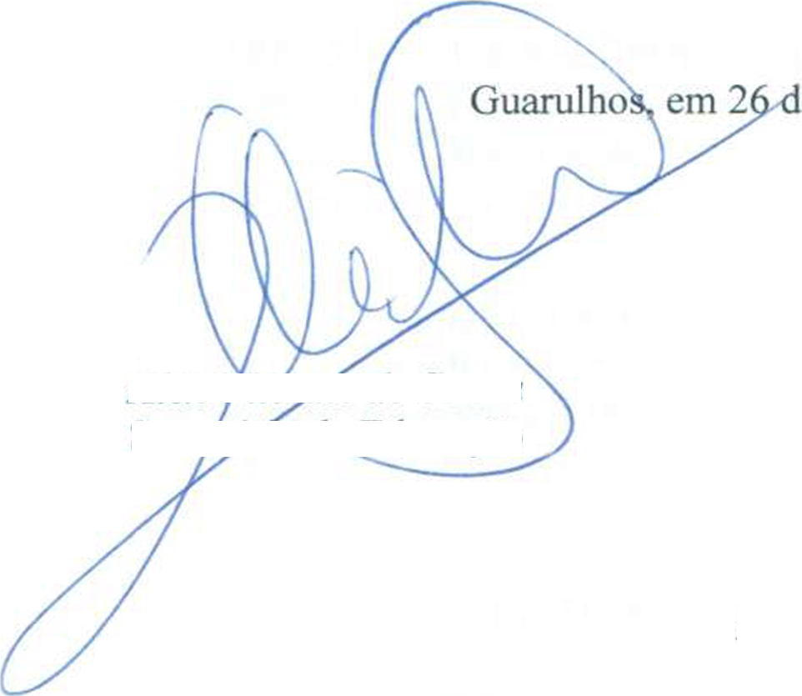

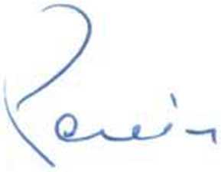
Ricòrdo Pereira
Presidente
RG: n° 16.561.006-2
CPF: n° 047.506.438-07
ASSOCIAÇÃO GERAÇÃO
APAIXONADA POR PESSOAS AGAPE
A lex Viteraie de Sousa
Secrétãno de Educação
e maio de 2023.
SECRETARIA OE EDUCAÇÃO
Rubrica
Classif. P.A.
FIs.
N° 59.697/2022
- Damo-nos por NOTIFICADOS para:
- O acompanhamento dos atos do processo até seu julgamento final e consequente publicação;
- Se for o caso e de nosso interesse, nos prazos e nas formas legais e regimentais, exercer o direito de defesa, interpor recursos e o que mais couber.
LOCAL e DATA: Guarulhos, 26 de maio de 2023.
AUTORIDADE MÁXIMA DO ÓRGÃO PÚBLICO PARCEIRO:
Nome: Gustavo Henric Costa
Cargo: Prefeito
CPF: 313.006.468-02
ORDENADOR DE DESPESA DO ÓRGÃO PÚBLICO PARCEIRO:
Nome: Alex Viterale de Sousa
Cargo: Secretário de Educação
CPF. 373.406.318-36
AUTORIDADE MÁXIMA DA ENTIDADE BENEFICIÁRIA:
Nome: Ricardo Pereira
Cargo: Presidente
CPF: 047.506.438-07
Responsáveis que assinaram o ajustfe e/ou Parecer/^onçlusivo:
PELO ÓRGÃO PÚBLICO PARCEI
Nome: Alex Viterale de Sousa Cargo: Secretário de Educação
CPF: 373.406.318-36
Assinatura:
Responsáveis que assinaram o ajuste e/ou prestação de contas: PELA ENTIDADE PARCEIRA: Nome: RicardO/Pefei Cargo: Presidente CPF: 047.506.4 Assinatura:
Demais Responsáveis:
Tipo de ato sob sua responsfabiliçlade: Ações de acompanhamento, monitoramento e avaliação, e prestação de cqntas.
Nome: Fábia Aparecida Costa
Cargo: Secretária de CPF: 333.854.378-
Assinatura:
Tipo de ato sob sua respon
Nome. José Hélio Pinto Junio
m exercíci
estora do Termo de Colaboração
bilidade: Atribuições previstas em atos legais e administrativos.
Cargo: Diretor do Departamento de ^tánejam< CPF: 249.925.178-62
Assinatura:
Educação (em exercício)

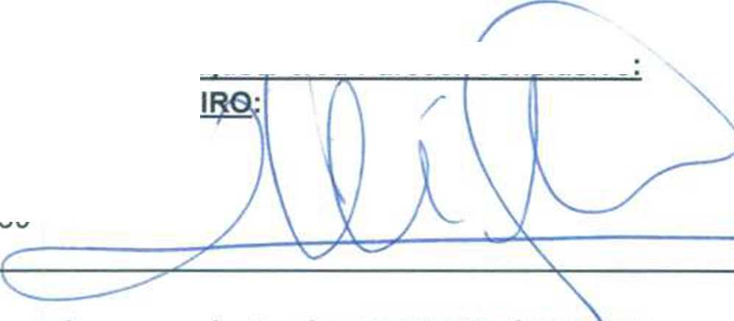
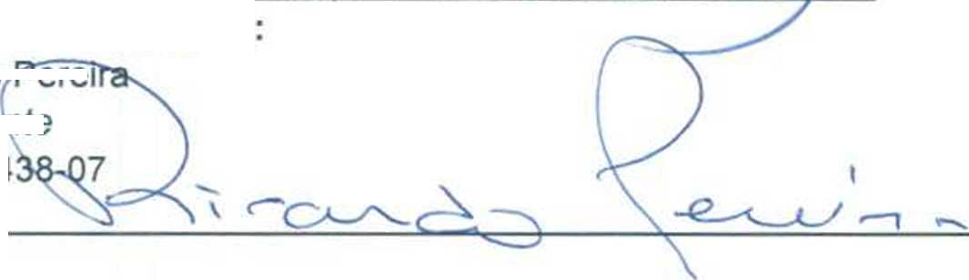

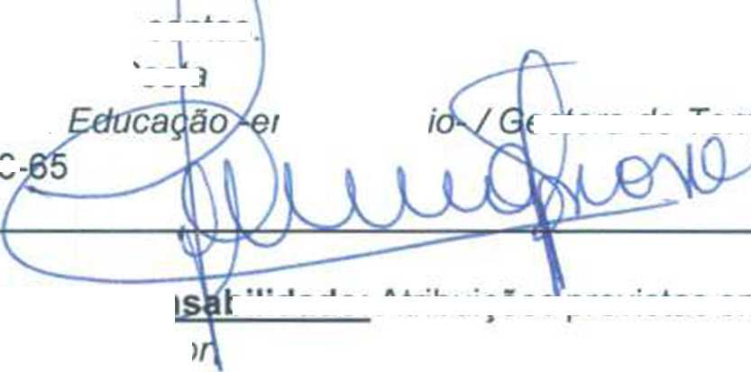


SECRETARIA OE EOUCAÇAO
Rubrica
Classif. P.A.
FIs.
N° 59.697/2022


- Damo-nos por NOTIFICADOS para:
- O acompanhamento dos atos do processo até seu julgamento final e consequente publicação;
- Se for o caso e de nosso interesse, nos prazos e nas formas legais e regimentais, exercer o direito de defesa, interpor recursos e o que mais couber.
LOCAL e DATA: Guarulhos, 26 de maio de 2023.
AUTORIDADE MÁXIMA DO ÓRGÃO PÚBLICO PARCEIRO:
Nome: Gustavo Henric Costa
Cargo: Prefeito
CPF: 313.006.468-02
ORDENADOR DE DESPESA DO ÓRGÃO PÚBLICO PARCEIRO:
Nome: Alex Viterale de Sousa
Cargo: Secretário de Educação
CPF: 373.406.318-36
AUTORIDADE MÁXIMA DA ENTIDADE BENEFICIÁRIA:
Nome: Ricardo Pereira
Cargo: Presidente

CPF: 047.506.438-07
Responsáveis que assinaram o ajus PELO ÓRGÃO PÚBLICO PARCEIRO, Nome: Alex Viterale de Sousa
'ou Parecer/Conclusivo:
Cargo: Secretário de Educação , CPF: 373.406.318-36
Assinatura: <
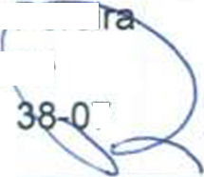
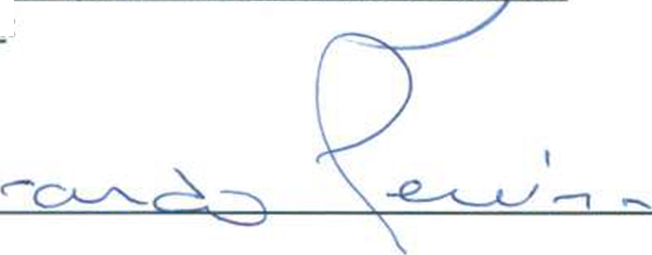
Responsáveis que assinaram o ajuste e/ou prestação de contas: PELA ENTIDADE PARCEIRA: Nome: Ricardo/Pefel Cargo: Presidente CPF: 047.506.4 Assinatura:
7
Demais Responsáveis:
Tipo de ato sob sua responsabilidade: Ações de acompanhamento, monitoramento e avaliação, e prestação de cc ntas.
Nome: Fábia Aparecida Cos Cargo: Secretária de CPF: 333.854.378- Assinatura:
'a
Tipo de ato sob sua respon
ca
estora do Termo de Colaboração
bilidade: Atribuições previstas em atos legais e administrativos.
Nome. José Hélio Pinto Junio
Cargo: Diretor do Departamento <^e Çtânejam CPF: 249.925.178-62 Assinatura:
Educação (em exercício)
